FRMR-bewegingsherkenning door middel van ‘Cloud of probability’

TADRALA,PIOTR P.P. 487080

2022

Inhoud

**Voorwoord** 2

**Cloud of probability** 2

**Toepassing op FRMR** 2

**Eindresultaat** 3

# **Voorwoord**

Met dit document wil ik een oplossing voorstellen voor het probleem van bewegingsherkenning in FRMR. De oorspronkelijke methode, waarbij de bewegingen worden vergeleken met opgeslagen dataset items, blijkt in de praktijk moeilijk te implementeren vanwege de vele variabelen die kunnen afwijken en het resultaat kunnen corrupten.

# **Cloud of probability**

De term ‘Cloud of probability’ komt uit de kwantumfysica en wordt gebruikt om de positie van elektronen te bepalen. Het is namelijk ontzettend moeilijk om de precieze locatie van elektronen te bepalen, oplossing hiervoor is een ‘cloud’ waar het elektron zich waarschijnlijk bevindt.

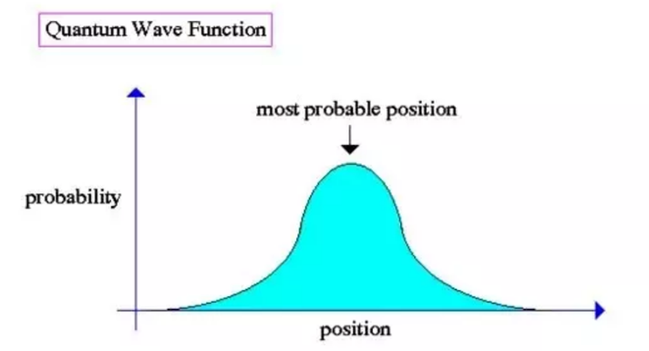

# **Toepassing op FRMR**

Om deze methode toe te passen op FRMR, moeten we de manier waarop we bewegingen volgen aanpassen. In mijn oorspronkelijke document ging ik ervan uit dat het voldoende was om alleen naar de richtingen van bewegingen te kijken. In de praktijk heb ik echter ontdekt dat dit niet het geval is. We zullen namelijk de coördinaten van elk frame moeten gebruiken om een cloud te genereren.

|  |  |
| --- | --- |
| **X** | **Y** |
| 133 | 108 |
| 174 | 111 |
| 205 | 139 |
| 203 | 182 |
| 185 | 218 |
| 165 | 253 |
| 128 | 272 |
| 88 | 268 |

Met behulp van de coördinaten zullen we voor alle dataset items een cloud kunnen genereren.

*Letter Z cloud*

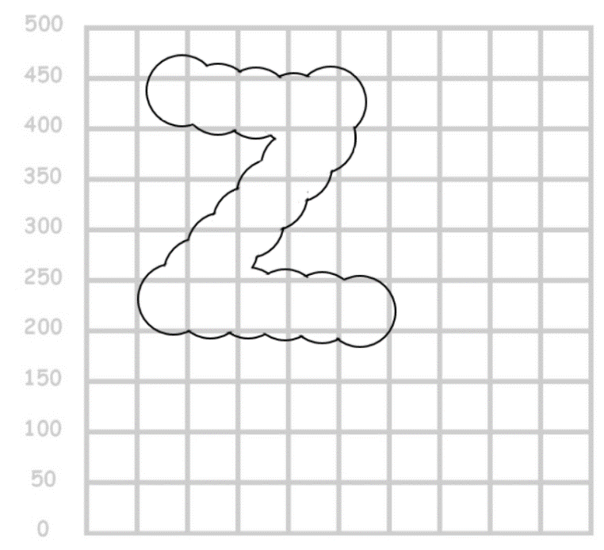

Vervolgens zullen we naar de user-input kijken en hiermee een dynamische cloud rond de coördinaten genereren. Beide clouds zullen we echter nog steeds niet kunnen vergelijken, omdat ook beide clouds in theorie hetzelfde zijn, maar de coördinaten ervan mogelijk compleet verschillen. We kunnen namelijk niet aannemen dat de gebruiker een gebaar altijd op dezelfde plek toont.

Om dit probleem op te lossen, stel ik voor om de eerste coördinaten op nul te zetten en de rest te verschuiven, zodat de structuur hetzelfde blijft. Maar zelfs dit levert nog een probleem op, want we weten niet wanneer een gebaar begint. Hiervoor stel ik voor om de clouds achterstevoren te genereren. We veranderen de laatste coördinaten van beide clouds in nul en verplaatsen de rest.

# **Eindresultaat**

**-Current movement  
-Dataset movement  
-Dataset / current movement correlation**

Aan de hand van beide clouds kunnen we de **oppervlakte** berekenen en vergelijken met de **dataset item** oppervlakte. In dit geval zal het algoritme ongeveer voor 78% zeker zijn dat het beweging bij de letter Z hoort.

